МКОУ Нежитинская средняя общеобразовательная школа

Макарьевского района Костромской области

***Творческая работа***

Муниципальный конкурс ***« Солдатский котелок»***

Выполнила ученица 8 класса

Нежитинской средней школы,

Дурова Юлия

Руководитель учитель русского языка

Калинина ТМ

с. Нежитино

2013г

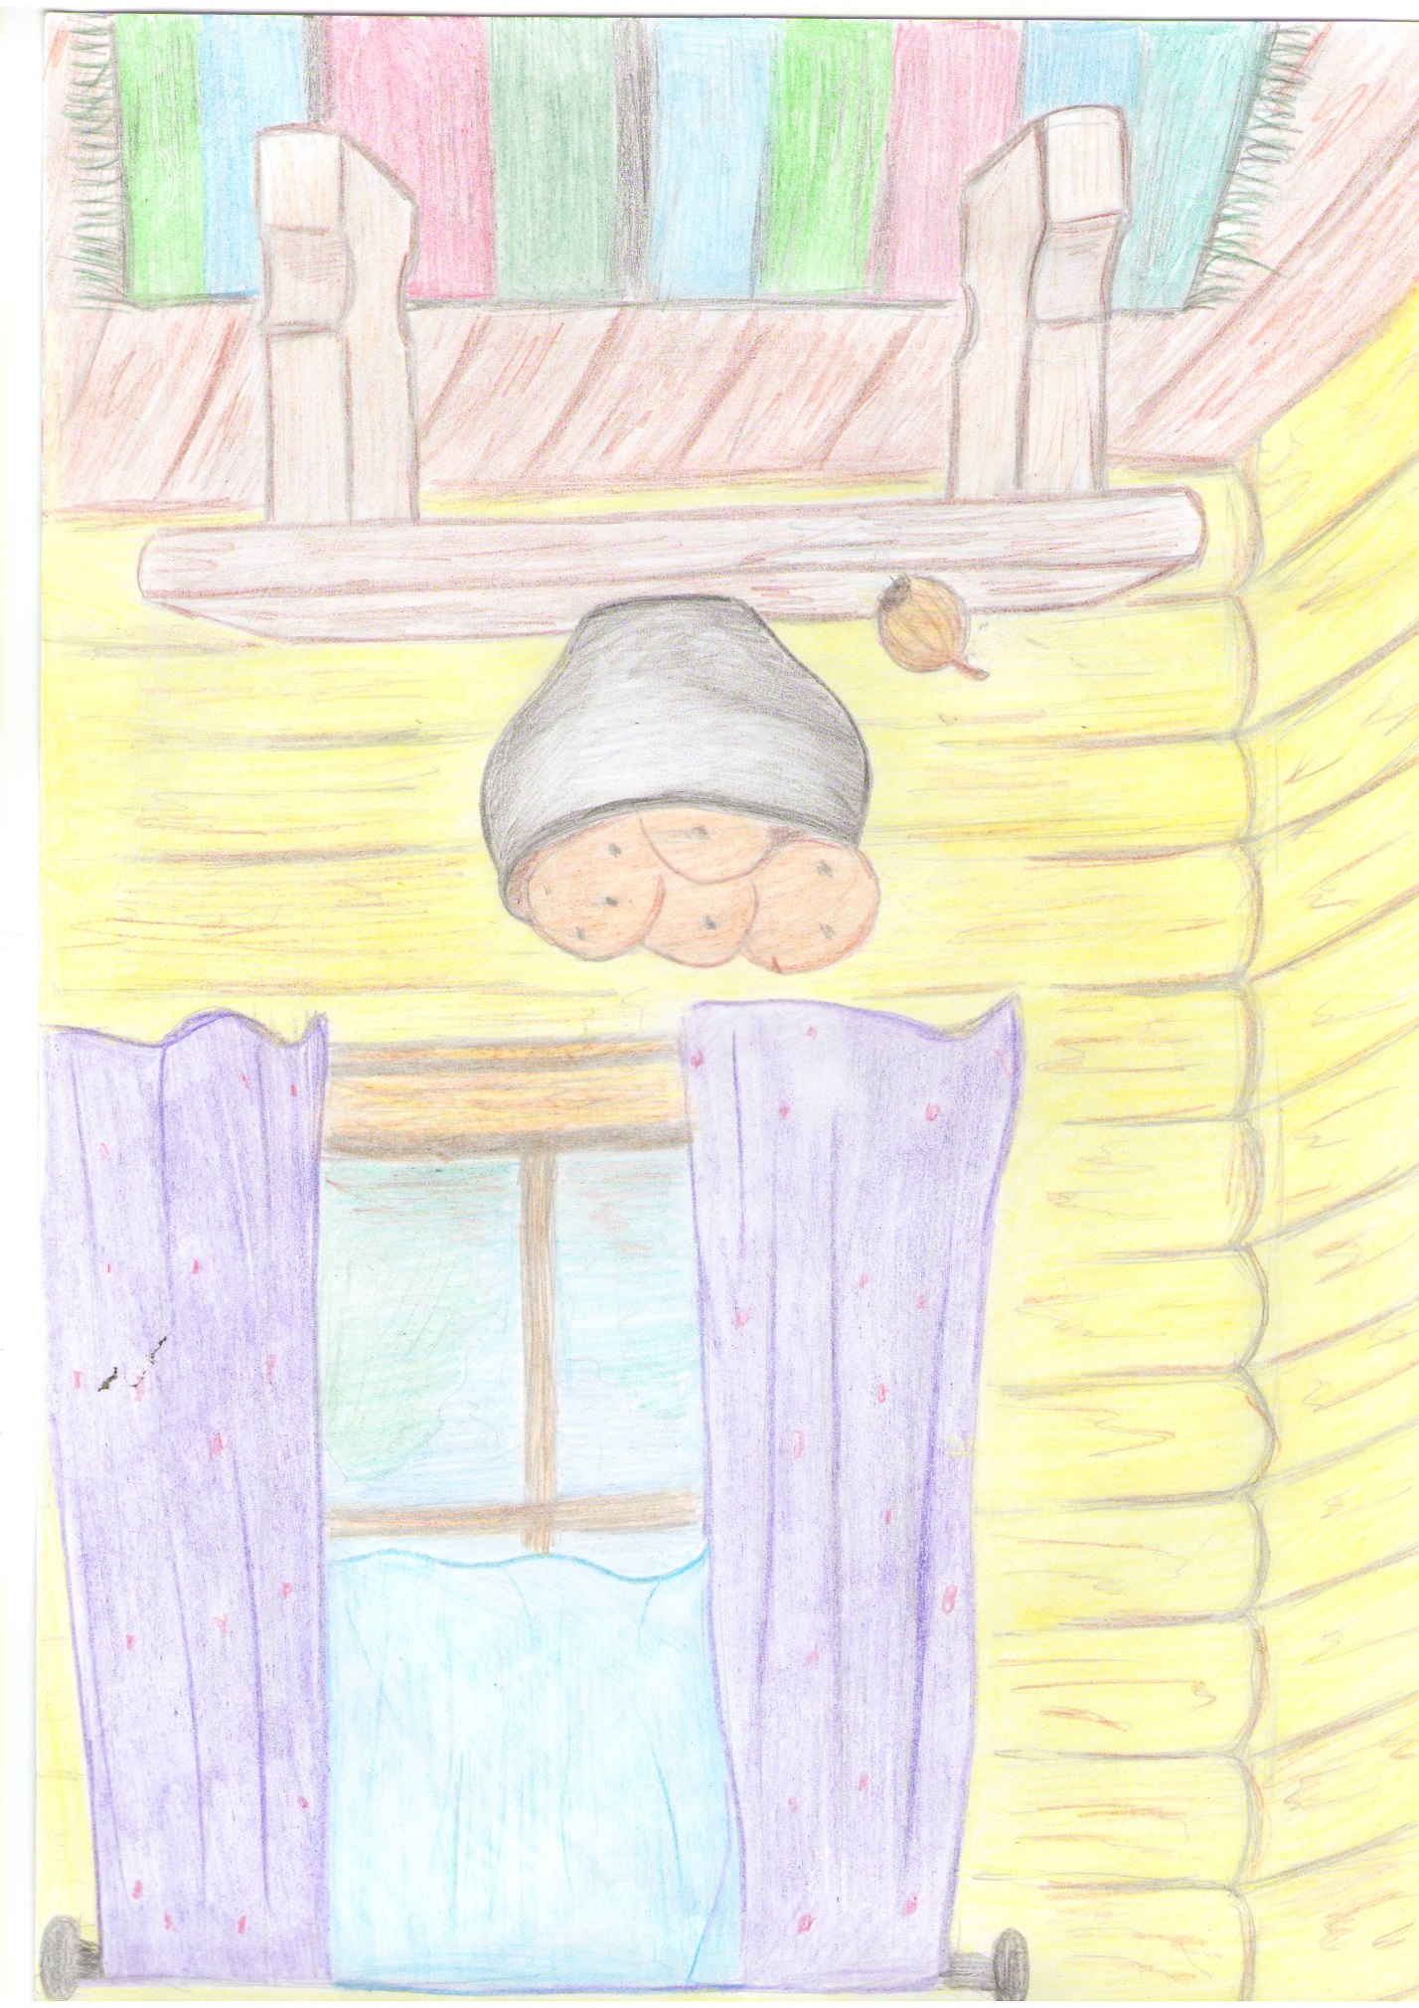

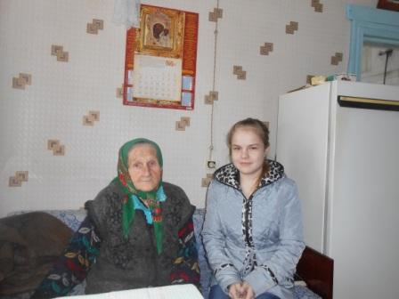

При подготовке к конкурсу «Солдатский котелок» мы навестили старожила нашего сельского поселения, уважаемого всеми человека Андроникову Александру Сергеевну. Ей 86 лет. Она радушно нас приняла и на мой вопрос: «Александра Сергеевна, расскажите, как и чем в годы Великой Отечественной войны питались в Вашей крестьянской семье?» - Александра Сергеевна поделилась своими воспоминаниями о военном времени.

Уважаемые читатели, я приглашаю перенестись вместе со мной и моей обаятельной собеседницей в то суровое, непростое время в крестьянскую семью Николаевых на незатейливую трапезу.

Весна. 1943 год. Крестьянская семья из 8 человек. Д. Овсяниково Юрьевецкого района Ивановской области

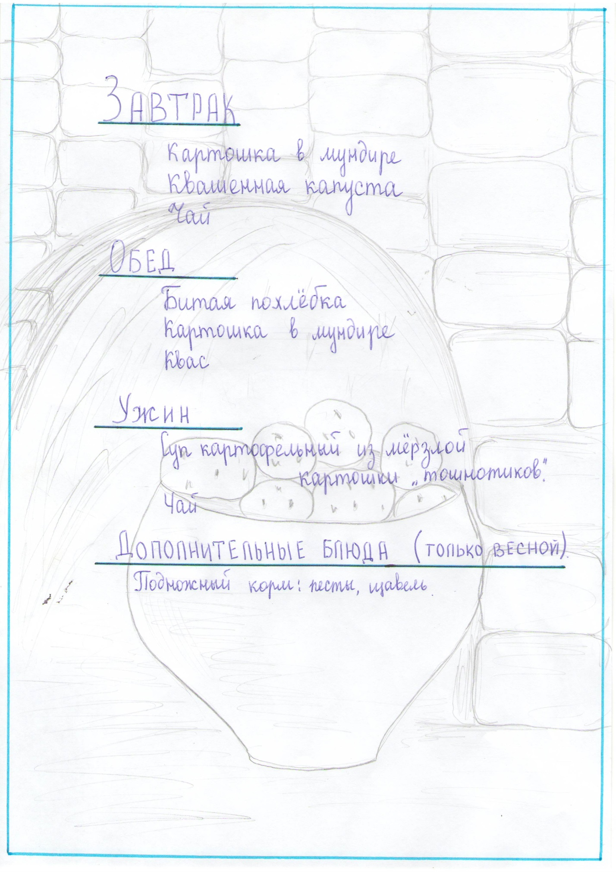

После беседы с Александрой Сергеевной мне в голову пришла мысль - испечь хлеб военного времени по рецепту Александры Сергеевны Андронниковой.

Он прост: 3 стакана муки

3 стакана тертой картошки

Соль

Вода

Каравай я отнесла в школу, и мы с моими одноклассниками с особым настроением разрезали его на мелкие кусочки и попробовали. Вот мнение моих одноклассников:

* Гриша Чистяков: « Вкус непохож на вкус современного хлеба, но мне было интересно его попробовать.
* Смирнов Коля: « Чувствуется вкус картофеля и муки. Очень необычно».
* Гусева Алёна: « Хлеб показался вкусным. Очень сытно.»

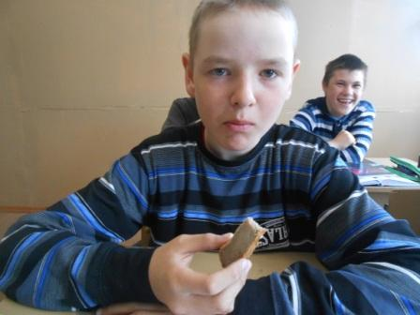 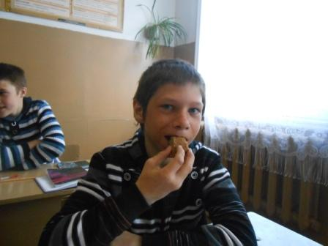

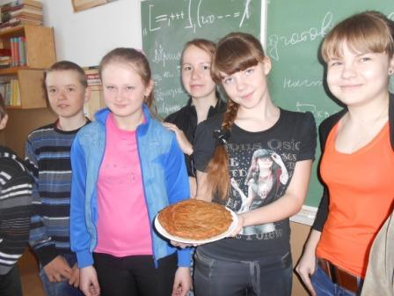

Я очень рада, что приняла участие в конкурсе. Я словно побывала в том времени, тяжелом, мало радостном, но светлом своей верой в Победу.

Я была под особым впечатлением от беседы с Александрой Сергеевной. До этой встречи всерьез никогда не задумывалась, как питались люди в тылу во время Великой Отечественной войны.

В то время, по рассказу моей собеседницы, ели почти одну картошку, а пили один чай, редко сладкий. Масло растительное было роскошью. Больше всего меня поразили ингредиенты хлеба: мука, тертый картофель, вода, соль. Сладостей в то время было очень мало. «Карамельные конфеты нам изредка покупали. А на шоколадные даже не смотрели, потому что было очень дорого»,- говорила Александра Сергеевна. Но в то же время, на мой вопрос: «Были ли вы голодные?» Александра Сергеевна с уверенностью отвечала: «Нет, мы всегда были сыты, или думали, что сыты.… Довольствовались малым. Корову мы держали, но почти всё, что получали от кормилицы, отдавали государству. Всё шло на фронт. Всем тогда было тяжело. Выручал и огород: квашеная капуста и солёные огурцы скрашивали наше военное картофельное детство. Весной было тяжело, потому что картошка заканчивалась. И тогда уже в ход шли «тошнотики»- перемёрзлая картошка, вырытая из еще стылой весенней земли. Чувствовали тошноту и когда их ели, и после еды».

Я смотрела на Александру Сергеевну с какой-то особой нежностью, с каким-то совершенно другим уважением. Я понимала, как трудно было жить в то время, в военное время.

Нам, живущим в 21веке, нужно больше знать о тех великих страницах нашей истории, и помнить, обязательно помнить!